

Relatório técnico de atividades

|  |  |  |
| --- | --- | --- |
| **Programador** | **Coordenador do Projeto** | **Período de referência** |
| Victor Hugo Feijão Alencar | Sérgio Clério | Fevereiro/2015 |

Índice

1. Introdução 3

2. Atividades realizadas 3

2.1. Acompanhamento de horários de uma rota 3

2.2. Alterado a geração de rotas 3

2.3. Correções no front-end 4

2.4. Atualização dos testes 4

2.5. Correções 5

2.6. Diagrama de implantação 5

2.7. Correções e melhorias 6

# Introdução

Este documento tem a finalidade de documentar as atividades realizadas durante um período (especificado no início deste documento) e servir, também, de documentação técnica para possíveis manutenções.  
Neste documento não terá explicações muito detalhadas dos programas utilizados durante o desenvolvimento, mas terá referência para a documentação da própria ferramenta (bibliotecas, APIs, frameworks, etc).

# Atividades realizadas

## Acompanhamento de horários de uma rota

Foi criada uma tela para ficar acompanhando o andamento da rota de coleta. Quem ficará responsável por realizar o acompanhamento, será o próprio coletor (o que irá em cada ponto de cole), registrando os horários de início e fim de cada coleta.

Esta medida foi necessária para podermos armazenar o máximo de informações para a nossa base de dados, pois estes dados irão ajudar no aperfeiçoamento do algoritmo de rotas.

Esta medida é provisória, pois tudo deverá ser automatizado.

Duração estimada da atividade: **4 dias**

## Alterado a geração de rotas

A escolha de pontos de coleta foi removida. O sistema dará a melhor rota para a empresa de coleta.

Duração estimada da atividade: **2 dias**

Atividades secundárias: Posicionamento de mensagens de erro nos inputs que utilizam o componente datepicker.

## Correções no front-end

• Correção na entrada de dados nos campos de números inteiros;

• Pré-seleciona uma empresa de coleta no momento do cadastro;

• Não permitir inserir ou editar tipos de ocorrência sem o campo de nome preenchido;

• Correção na centralização do formulário de login no Internet Explorer;

• Correção no comportamento dos svg no Windows Phone;

• Atualização da font Glyphicon Halflings e caracteres no Bootstrap;

• Ajustes nas tabelas de endereço;

• Alteração da validação do nome do tipo de ocorrência;

• Adicionado uma validação de confirmação de e-mail nas telas de cadastro e edição de usuário de descarte;

• Remoção da atualização da página ao desabilitar um tipo ou categoria de e-lixo;

• Correção da paginação na tela de sugestões do Administrador;

• Listagem das sugestões do usuário.

Duração estimada da atividade: **7 dias**

## Atualização dos testes

Atualização dos procedimentos de testes funcionais realizados no ambiente de desenvolvimento.

Atualização dos testes de comportamento visual.

Duração estimada da atividade: **1 dia**

Atividades secundárias: Correção na formatação das datas que estavam utilizando o ui-date-mask.

## Correções

• Correção nas pesquisas que utilizam acentos.

• Correção na paginação de avaliações recentes.

Duração estimada da atividade: **1 dia**

## Diagrama de implantação

.

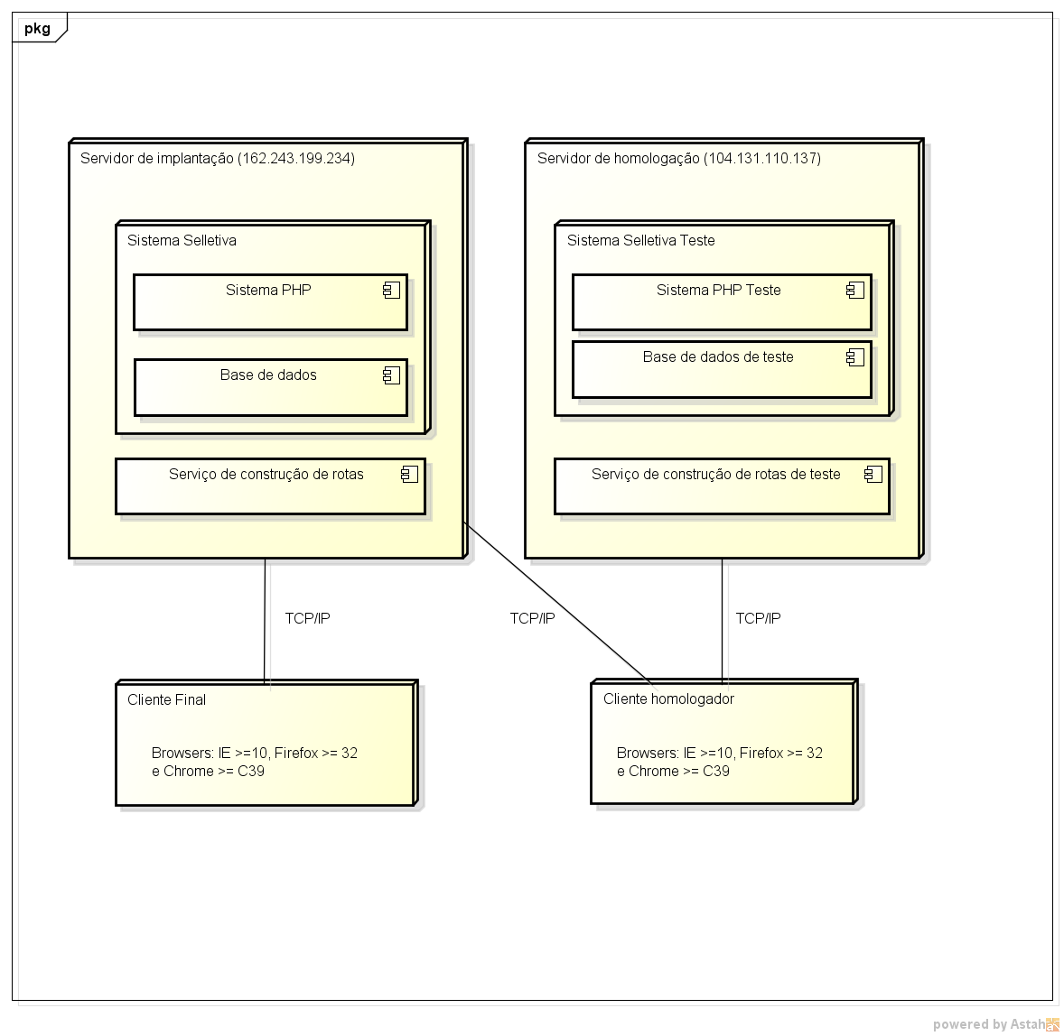

Duração estimada da atividade: **6 dias (entrega longa devido ao carnaval)**

Atividades secundárias: Organização do diretório dos relatórios.

## Correções e melhorias

• Listar apenas categorias de e-lixo habilitadas no formulário de cadastro e edição de empresas de coleta

• Permitir inserir um número de telefone com a tecla Enter, no cadastro e edição de usuário de descarte.

• Adicionado verificação para saber se o usuário escolheu um agendamento para realizar uma avaliação de coleta

• Correção na exibição do mapa na tela de cadastro de usuário.

• Correção de versão nas dependências do projeto

• Correção nos estilos de mensagens de erros

Duração estimada da atividade: **7 dias**